MUULASTERIO TSEYOR TEGOYO
Visita al Volcán de Tamia
Mañana del 1 de julio 2026
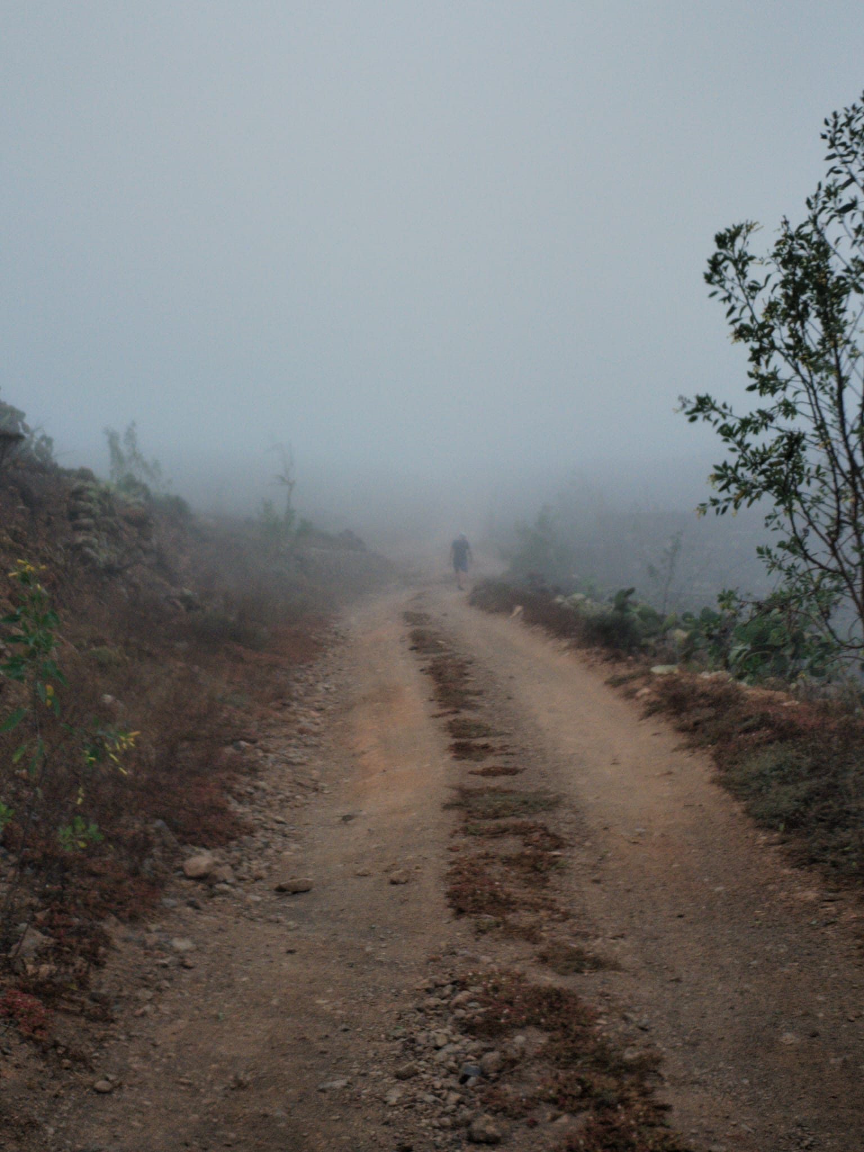

AYALA
Extrapolación
Cuando terminó la letanía me trasladé al pasado, me veo en la base de Lanzarote, cuando se reunió la Confederación para programar la ayuda humanitaria al planeta Tierra..., observo que allí nos encontramos muchos de los hermanos de Tseyor, pero cada uno con su real morfología, están todos nuestros tutores, y también percibo a Aium Om y la energía del Pequeño Christian..., se hace especial referencia a los voluntarios, al esfuerzo que deberán hacer, pero sintetizan diciendo que si sabemos trabajar en unidad no habrá nada que nos frene en el cumplimiento de nuestro compromiso..
CARAMBOLA LA PM
Extrapolación
Un paisaje acogedor que me llevó inmediatamente a extrapolarme a lugares mágicos… la niebla envolvía todo mi ser y muchos Hermanos Mayores nos acompañaban , alegría, algarabia, risas , abrazos un ambiente de mucho júbilo , luego le veo pasando por una especia de túnel puente y le encuentro en la nave y le mostraban un sitio donde había mucha vegetación y donde se trabajaban semillas y alimentos de una alta vibración que brotaban de la tierra… y que se trabajaran en esta 3D…luego paso a una sala de mucho silencio y meditación y le encuentro allí con Amasador y Noiwanak… ya después veo destellos de estrellitas de luz durante todo el proceso
CASTAÑO.
En la rueda de la letanía, se muestra una puerta grande de madera, se va agrandando y luego desaparece mostrando la entrada a una caverna natural, me interno por ella y accedo a muchos espacios entre rocas que se van iluminando al pasar a su lado, despiden luz propia. Luego accedo a un espacio aéreo donde flotan las cosas, nubes doradas y toda clase de formas. Es como el mundo de la imaginación creativa donde todo va cambiando y se transforma, salvo un cielo azul. Más adelante accedo a un mundo más tecnológico, creado por sus habitantes, casas y demás. En este mundo todo vibra al unísono y todo es consciente, cosas, casas, animales, vegetales y personas, surgen rostros y desaparecen fundidos en la luz que lo inunda todo. Al final, siento que mi cuerpo gira y accedo a una nave que está sobre nosotros, tiene ventanales alrededor, es metálica, ahí están nuestras réplicas y mucha gente que nos acompaña, nos despedimos muy felices de la experiencia vivida. Creo que todo ha transcurrido en un espacio interdimensional cercano a esta 3D, pero no idéntico. Todo ha estado envuelto en una densa niebla.

EMPIEZA LA UNIÓN LA PM
Haciendo la letanía escucho un estruendo como si crujiera algo ya la meditación veo que se abre un portal entramos a la base hay muchos hermanos que así nos saludan somos todos hermanos parte son los que nos dijo Orjain que viven en la Isla una gran alegría nos invade.
A través de otro portal nos trasladamos a la base submarina bajamos a través de un elevador de cilindro con pura energía con gran velocidad hay también departimos con seres de varias morfologías la vibración es alta poco a poco
También durante la rueda recostados hay una gran nave sobre nosotros y hermanos como del pulsar son delgados altos blancos que nos ponen la mano en la frente se siente mucha paz y tranquilidad.
CORAZÓN
Experiencia Volcán de Tamia
Un pasito más cerca. Esta mañana, hermanos de la base nos han recibido en un mundo a mágico, de ensueño, todo cubierto de una niebla espesa, como creando un ambiente íntimo para nuestro encuentro. En mi interior percibía colores de energía rosa, lila, morada con vetas verdes, todo ello rodeado de un dorado intenso danzando como olas de mar.
Pedí a mi réplica que pudiera sentirla conmigo en ese instante. Me sonrió y me transmitió mucha alegría y complicidad. La naturaleza con sus sonidos y una brisa marina nos acompañó en todo momento, junto a los claros y nubes que la niebla nos ofrecía. Sentí que nuestros hermanos de la base nos acompañaban y disfrutaban con nosotros…..
ESCAMPADA LIBRE LA PM
Extrapolación:
Desde el principio de comenzar a caminar hacia el lugar después de dejar el coche, observamos que esta todo cubierto de nieblilla que mojaba, cosa que me agrada mucho, pude hacer el camino de forma mucho más fácil, como si nos hubiesen hecho un regalo. Y casi todo el tiempo que estuvimos en el volcán, se formó como otro volcán de nieblilla y en el centro despejado y se dejaba ver un poco el sol, muy muy agradable, parecía que estuviésemos protegidos o dentro de una nave. Al principio de la escucha de la 5 Sinfonía, me veo en lo alto y observo como cogidos de las manos, nos elevamos hacia arriba.
CORAZÓN
Rescate.
En el momento de la letanía, en aquel círculo no éramos 7, éramos muchos más, pues los hermanos de la base se unieron y aquella letanía se sintió como un auténtico canto de unidad y de hermandad
CASTAÑO
Rescate adimensional
Después de las experiencias contadas en la extrapolación salí de ese espacio y sentí pisadas alrededor, de la hierba seca quebrada al pisarla. Mi cuerpo empezó a girar involuntariamente, ese fue el momento de la abducción para mí. Vi 3 tipos de naves, una ovalada azul y brillante, sentí que era un módulo de la nave Tseyor, después una nave circular metálica con ventanales acristalados alrededor y luego una gran nave metálica con grandes aberturas sin cristales. En una de ellas estábamos en un ambiente festivo, envueltos en una luz dorada. Ahí nos despedimos de los que nos habían acompañado, volviendo felices de la experiencia vivida.
EMPIEZA LA UNIÓN LA PM
Rescate
Saliendo del túnel ante mi una edificación de piedra muy antigua como si fuera una iglesia al entrar un silencio y una luz tenue pero tan pura que ilumina el alma, penetrando en el es un Muulasterio supongo en la adimensionalidad sus habitáculos son muy humildes hay lugares donde se reúnen para trabajos alquímicos veo como todos forman un testo y se direigen ha realizar misiones a otrs planetas etc.
También crean elementos que envían a otros lugares que lo requieren, hay otro habitaulo lleno de testos de esferas , para meditar hay salones circulares como si se abriera una bóveda celeste jardines y rodeado de agua cristalina ….
ESCAMPADA LIBRE LA PM
Rescate:
Me acorde de parte de la extrapolación que no había escrito: Después me sentí más relajada y por momentos, me paso casi todo el tiempo viendo como si algo ardiese con color muy rojo, rojo oscuro. Incandescente, en el centro de mi pantalla mental, se iba esa visión, y al poco rato venía otra parecida, parecía ardiese un paisaje.
CAPRICHO SUBLIME LA PM
Extrapolación
Aunque no fui físicamente lo hice desde casa en el momento que mis hermanos está escuchando la 5° Sinfonía
Al principio me costaba concentrar en el aquí y ahora. Pero a medida que iba escuchando la 5° Sinfonía sentía que mi respiración era cada vez más lenta y profunda y mucha tranquilidad en mi interior. Por un instante siento una presión encima de mi casa y percibo que mi cuerpo se me anclaba mis pies sobre todo en el lugar donde me encontraba, pero mi mente se había ido hacia un arco de luz como si fuera una puerta de entrada accedo por ese lugar y recorrido como si fuera un túnel iluminado y luego salgo hacia una superficie donde era un entorno totalmente con vida vegetal, allí Percibo que no está sola, que estaba acompañada. Luego cuando regreso me doy cuenta que estaba en especia de nave con cristaleras donde podías ver hacia el exterior a través de los cristales y que su interior había espacios adaptados en plena naturaleza y lagos de agua. Percibí acompañamiento de seres a mi alrededor que vivían y se desarrollaban en ese lugar.
Rescate: solo visualice una luz doraba que me envolvía y sentía que era un lugar donde había permanecido, por un tiempo con otros seres, era un lugar muy cálido y acogedor.
ESFERA MUSICAL PM
Extrapolación:
En la rueda justo después de la letanía note un silencio que hablaba, como si estuviéramos rodeados. Después vi imágenes de mucha gente que los veíamos , que eran invisibles a nuestros ojos en un principio, eran seres de la Base de Lanzarote y la Submarina de Canarias.
Vi como había una puerta de acceso a la Base que era transparente, y apreciamos en lugares de recogida y de recogimiento, lugares de conexión , de mucha paz y belleza , similar a los Jameos del agua.
Hay muchos puntos de acceso a la Base desde la isla , y tendremos total acceso siempre y cuando estemos en equilibrio.
Después me llegó la fecha de 2027 , suma 11 , tendremos mucho movimiento
HUMILDEMENTE ARCILLA LA PM
EXTRAPOLACIÓN
Me he visto donde siempre nos ponemos mirando al mar. A mi izquierda se empieza a difuminar la montaña y aparece un angar de naves y una especie de puerta. Pregunto como se conecta ese espacio con la bse submarina, y veo como una especie de vehiculo muy especial. Luego me intereso por saber como salen de la montaña y se relaciona. Veo como salen como un holograma y percibo que tienen casas alrededor de las bases donde pasan desapercibidos. Hay varios tipos de H1, los mas cercanos a nosotros son los que se relaciona con nuestra habitad. Tambien hay H1 mas cerca del H2 y esos no salen. Su estancia entre nosotros los H1 es temporal y precisan de meditacion o de estar en conexion muy directa con la base para no perder su vibracion, ya que la nuestra es muy densa. Precisan del anonimato si o si. Para mostrarse ante nosotros precisan de la confianza de no delatarlos. .

